具体实施方式
实施例1
本发明天然水镁石氢氧化镁电缆料阻燃剂制备方法，由下述步骤组成：
(A)、选择原料：选择丹东产片状天然水镁石为原料，丹东产天然水镁 石具有杰出的矿物性能，各项指标完全符合制作阻燃剂的原料条件要求；
(B)、原料预处理：将天然水镁石原料进行人工筛选或机器筛选得到含 量高、白度好的天然水镁石矿石；
(C)、粉碎处理：采用气流粉碎机进行气流碰撞粉碎，得到天然水镁石 氢氧化镁粒子，经激光粒度仪采用衍射法检测，其粒度为d₉₇＝2μm； (D)、磁化处理：将上述得到的水镁石氢氧化镁粒子，经磁化处理去除 杂质得到超微细天然水镁石氢氧化镁微粒，使其Mg(OH)2含量达95％以上， 白度达到92％以上；
(E)、改性剂的选择及磁化处理：改性剂选择氨基硅烷偶联剂、环氧基 硅烷偶联剂、烯烃基硅烷偶联剂，以A-171(乙烯基三甲氧基硅烷，其结构 式为：CH2＝CH-Si(OCH3)3)为例，把A-171定为偶联剂I；对偶联剂I 进行磁化处理，增加其活性；
(F)、改性处理：将上述天然水镁石氢氧化镁微粒按60Kg投入到改性 机中，同时改性机升温，使改性机中料温升至100℃，10分钟之后滴加或 喷雾加入上述已磁化处理后的偶联剂I，偶联剂I加入量为0.6Kg，偶联剂 I加入时间为8分钟加完，滴入或喷入偶联剂I时天然水镁石氢氧化镁微粒 温度保持在100℃，保温反应30分钟；
(G)、检测改性率：将上述改性处理后的天然水镁石氢氧化镁微粒进行 取样，以活化度为中控方法，活化度一般为85～98％，活化度按以下公式进 行计算：
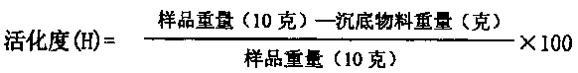 实施例2
本发明天然水镁石氢氧化镁电缆料阻燃剂制备方法，由下述步骤组成：
(A)、选择原料：同实施例1；
(B)、原料预处理：同实施例1；
(C)、粉碎处理：采用气流粉碎机进行气流碰撞粉碎，得到天然水镁石 氢氧化镁粒子，经激光粒度仪采用衍射法检测，其粒度为d97＝10μm；
(D)、磁化处理：同实施例1；
(E)、改性剂的选择及磁化处理：改性剂选择氨基硅烷偶联剂，以KH-550 (γ-氨丙基三乙氧基硅烷，其结构式为：H2N(CH2)3-Si-(OC2H5)3为例， 将KH-550定为偶联剂II；对偶联剂II进行磁化处理；
(F)、改性处理：将上述天然水镁石氢氧化镁微粒按80Kg投入到改性 机中，同时改性机升温，使改性机中料温升至110℃，15分钟之后滴加或 喷雾加入上述已磁化处理后的偶联剂II，偶联剂II加入量为1.2Kg，偶联 剂II加入时间为15分钟加完，滴入或喷入偶联剂II时天然水镁石氢氧化 镁微粒温度保持在145℃，保温反应40分钟；
(G)、检测改性率：同实施例1；
实施例3
本发明天然水镁石氢氧化镁电缆料阻燃剂制备方法，由下述步骤组成：
(A)、选择原料：同实施例1；
(B)、原料预处理：同实施例1；
(C)、粉碎处理：采用气流粉碎机进行气流碰撞粉碎，得到天然水镁石 氢氧化镁粒子，经激光粒度仪采用衍射法检测，其粒度为d97＝5μm；
(D)、磁化处理：同实施例1；
(E)、改性剂的选择及磁化处理：改性剂选择烯烃基硅烷偶联剂，以 A-171(乙烯基三甲基硅烷)为例，把A-171定为偶联剂I；对偶联剂I进 行磁化处理；
(F)、改性处理：将上述天然水镁石氢氧化镁微粒按70Kg投入到改性 机中，同时改性机升温，使改性机中料温升至105℃，13分钟之后滴加或喷雾加入上述已磁化处理后的偶联剂I，偶联剂I加入量为0.91Kg，偶联 剂I加入时间为12分钟加完，滴入或喷入偶联剂I时天然水镁石氢氧化镁 微粒温度保持在123℃，保温反应35分钟；
(G)、检测改性率：同实施例1；
实施例4
把气流碰撞粉碎经磁化处理得到的超微细天然水镁石氢氧化镁微粒 (本单位自产)按60～80Kg投入到改性机中，并同时把改性机升温，使改 性机中料温升至100～110℃，10～15分钟之后滴入或喷入加入经磁化处理 过的偶联剂(I)偶联剂加入量为1％～1.5％(质量)，最佳值为1.2％(质量)。 偶联剂加入时间为8～15分钟，加完最佳值为10分钟。滴入加喷入偶联剂 时，物料温度保持在100℃～145℃，最佳值为125℃。在125℃保温反应 30～60分钟，最佳时间为40分钟，之后取样测改性率。以活化度为中控方 法，活化度一般在85％～98％，最佳值为95％，活化度计算公式同实施例1。
实施例5
本发明的制品按以下配方(质量)和方式进行试验：
使用SK-160型炼塑机，100份EVA(18/3型)在110～120℃熔融、熔 均后再加入100份天然水镁石氢氧化镁超微粉，熔融共混后再薄通三次， 取片再在DLB-400/50型平板硫化机进行压片，条件为：温度150℃，压力 10Mpa，预热2分钟，压片5分钟，冷却定型之后用XJY-1型冲片机、 (GB/T1040II)裁刀打亚铃试片再用LXD-电子式拉力试验机测定拉伸强度， 断裂伸长率。用XYC-75氧指数测定仪测定试样氧指数。测定结果见表I-1：
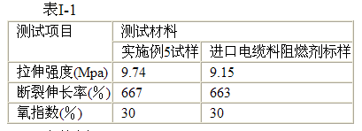
实施例6
本发明的制品按以下配方(质量)份和方式进行试验：
使用SK-160型炼塑机，100份EVA(18/3型)在110～120℃熔融、熔 均后再加入120份天然水镁石氢氧化镁超微粉，熔融共混后再薄通三次， 取片再在DLB-400/50型平板硫化机进行压片，条件为：温度150℃，压力 10Mpa，预热2分钟，压片5分钟，冷却定型之后用XJY-1型冲片机、 (GB/T1040II)裁刀打亚铃试片再用LXD-电子式拉力试验机测定拉伸强度， 断裂伸长率。用XYC-75氧指数测定仪测定试样氧指数。测定结果见下表I-2：
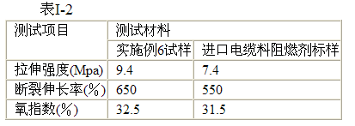
实施例7
把气流碰撞粉碎，经磁化处理得到的超微细天然水镁石氢氧化镁微料， 按60Kg～80Kg投入到改性机中，并同时改性机升温，使改性机中料温升到 100～110℃，10～15分钟之后滴加或喷雾加入经磁化处理过的偶联剂(II)， 偶联剂加入量为1％～1.5％(质量)，最佳值为1.2％(质量)。偶联剂加入时 间为8～15分钟加完，最佳值为10分钟。滴加或喷入偶联剂时物料温度保 持在100℃～145℃，最佳温度为135℃。在135℃保温反应30～40分钟之 后取样测改性率。以活化度为中控方法，活化度一般为85％～98％，本方法 中最佳值为95％，活化度计算按实施例1公式。
实施例8
本发明的制品按以下配方(质量)和方法进行试验：
使用SK-160型炼塑机100份EVA(18/3型)在110℃--120℃熔融，熔 均后再加入100份改性后的天然水镁石氢氧化镁超微粉，熔融共混后再薄 通三次取片再DLB-400/50型平板硫化机进行压片，条件为：温度150℃， 压力10Mpa，预热2分钟，压片5分钟，冷却定型之后用XJY-1型冲片机。 (GB/T1040II)裁刀打亚铃试片，再用LXD-电子式拉力试验机测定拉伸强 度，断裂伸长率。用XYC-75氧指数测定试样氧指数。测定结果见表III：
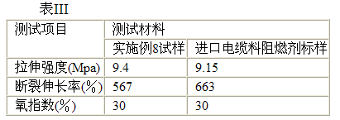
实施例9
本发明的制品按以下配方(质量)和方法进行试验：
使用SK-160型炼塑机，100份EVA(18/3型)，在110℃-120℃熔融， 熔均后再加入120份改性后的天然水镁石氢氧化镁超微粉，熔融共混后再 薄通三次取片再DLB-400/50型平板硫化机进行压片，条件为：温度150℃， 压力10Mpa，预热2分钟，压片5分钟，冷却定型之后用XJY-1型冲片机。 (GB/T1040II)裁刀打亚铃试片，再用LXD-电子式拉力试验机测定拉伸强 度，断裂伸长率。用XYC-75氧指数测定试样氧指数。测定结果见表IV：
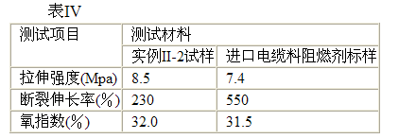
实施例10
本发明所述的偶联剂还可以是：
乙烯基三乙氧基硅烷(A-151、SCA-1613)，结构式为： CH2＝＝CH-Si-(OC2H5)3。
γ-(甲基丙烯酰氧基)丙基三甲氧基硅烷(A-174，KH-570、SCA-503) ，结构式为：
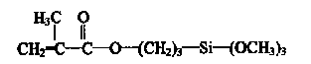
N-β(氨基乙烯)γ氨基丙基三甲氧基硅烷(A-1120、SCA-603) 结构式为：NH2C2H4NHC3H6Si(OCH3)3。
异丙基三(异硬脂酰基)钛酸酯(KR-TTS)，结构式为：
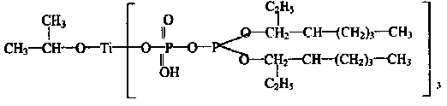
异丙基三(二辛基焦磷酰基)钛酸酯KR-38S
结构式为：
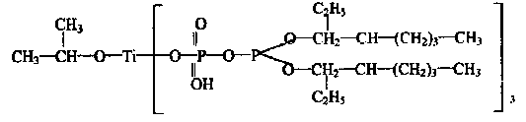
异丙基三(十二烷基苯磺酰基)钛酸酯(KR-9S)
结构式为：
